Mục tiêu: Deploy 1 ứng dụng Spring Boot MySQL lên docker của VPS

- Chuẩn bị source code
Lấy 1 ứng dụng API Spring boot MySQL

- Mở project lên interllij
Triển khai 2 file:
- Dockerfile
  - Kiểm tra jdk là 17 hay 21
  - Version của gradle (có phải là 9.4.1)
- docker-compose.yml
  - Đặt tên cho backend (ex: backend-employee)
  - Đặt port trùng với port trong Dockerfile
  - Thay đổi tên service mysql trong docker
  - Đặt tên database cho đúng với database sử dụng trong file application.properties (hoặc .yml)
  - Vào file application.properties (hoặc .yml) thiết lập kết nối theo các biến tham số đã đặt
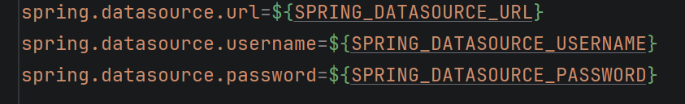
- Đẩy source code lên VPS
- Đẩy bằng cách đưa lên git rồi clone về VPS
- Đẩy bằng cách sử dụng Bitvise SSH Client
- Ưu tiên đẩy lên git rồi clone về VPS
  - Tạo 1 git repotsitory (đặt tên: cntt-backend-employee)
  - Vào thư mục project và sử dụng các lệnh của git để đẩy source code lên nhánh main
- Dọn dẹp VPS để deploy source mới
- Đăng nhập vào VPS
- Có thể xóa hết các images đang chạy trên docker (nếu reset VPS thì không cần)
- Tạo 1 thư mục trên vps để chứa source code (ví dụ: mkdir -p cntt4)
- Clone source code từ github về
- Truy cập vào thư mục source code
- Chạy lệnh: docker compose up -d

- Một số lệnh của docker hay sử dụng:
  - Docker ps : Hiện lên các container đang có trên docker
  - Docker ps -a : Hiện cả các container đang chạy và đã tắt
  - Docker images : Hiển thị tất cả các images đã được tạo trên docker
  - Docker rmi -f <images_name> : Xóa image theo tên trên docker
  - Docker compose down : Tắt và remove các container khỏi docker (nhưng vẫn còn images được lưu trữ trên docker => Phải sử dụng lệnh xóa các images nữa)
- Sau khi deploy thành công lên docker của VPS thì cấu hình VPS để mở port cần chạy (ex: mở port 8080)
  - Vào máy ảo VPS trên trình duyệt
  - Vào Networking
  - Và thêm rule để mở port
- Sử dụng lệnh sau để check ứng dụng có deploy và chạy thành công hay không?
Docker logs <tên_backend_service>

